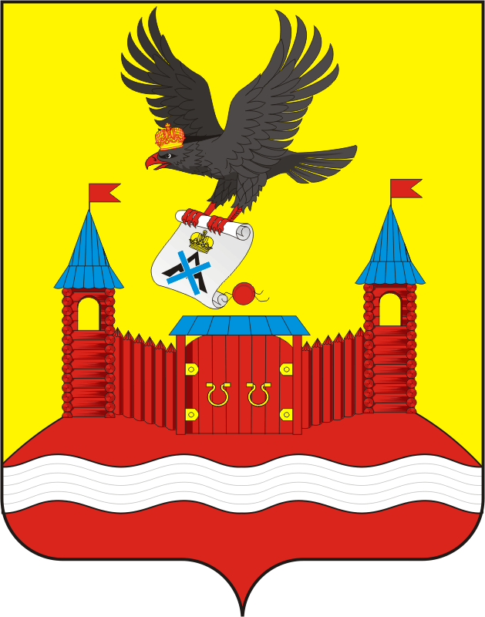
СОВЕТ ДЕПУТАТОВ МУНИЦИПАЛЬНОГО ОБРАЗОВАНИЯ НОВОЧЕРКаССКИЙ СЕЛЬСОВЕТ САРАКТАШСКОГО РАЙОНА ОРЕНБУРГСКОЙ ОБЛАСТИ
ТРЕТИЙ СОЗЫВ

РЕШЕНИЕ
Сорок шестого заседания Совета депутатов
муниципального образования Новочеркасский сельсовет
третьего созыва

22.06.2020 с. Новочеркасск № 201

Об исполнении бюджета Новочеркасского сельсовета
за 1 квартал 2020 года

В соответствии со статьями 12, 132 Конституции Российской Федерации, статьи 9 Бюджетного кодекса Российской Федерации, статьи 35 Федерального закона от 06.10.2003 N 131-ФЗ "Об общих принципах организации местного самоуправления в Российской Федерации" и статьи 21 Устава Новочеркасского сельсовета, рассмотрев итоги исполнения бюджета за 1 квартал 2020 года.

Совет депутатов Новочеркасского сельсовета

РЕШИЛ:

1. Утвердить отчет об исполнении местного бюджета за 1 квартал 2020 года по доходам в сумме 15 419 563,00 рублей и по расходам в сумме 17 098 603,33 рублей с превышением расходов над доходами в сумме 1 679 040,33 рублей;

2. Утвердить исполнение бюджета по доходам за 1 квартал 2020 года согласно приложению № 1;

3.Утвердить исполнение бюджета по расходам бюджета за 1 квартал 2020 г. согласно приложению № 1;

4. Настоящее решение Совета депутатов вступает в силу с момента его принятия, подлежит обнародованию и размещению на официальном сайте Новочеркасского сельсовета.

5. Контроль за исполнением данного решения возложить на постоянную комиссию по бюджетной, налоговой и финансовой политике, собственности, торговле, экономическим вопросам (Закирова Р.Г.).

Председатель Совета депутатов
Глава муниципального образования
Новочеркасский сельсовет Н.Ф.Суюндуков

Разослано: Суюндукову Н.Ф., Закирову Р.Г., прокуратуре района, финансовому отделу по Саракташскому району

